
Universidade Federal de Viçosa
Departamento de Informática
INF330 – Teoria e Modelos de Grafos
Prova 02- 13/10/2011

Nome:______________________________________________________
Matrícula:___________

Obs:
-Todas soluções devem ser JUSTIFICADAS.
-As justificativas devem ser feitas com base em conceitos de “Teoria de Grafos”.

1_ Veja os grafos abaixo:
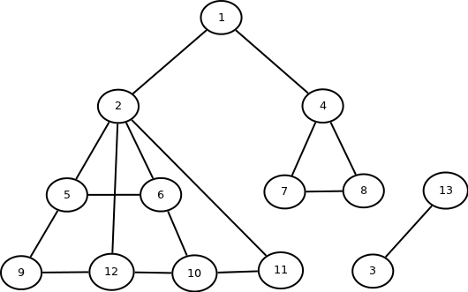Grafo 1
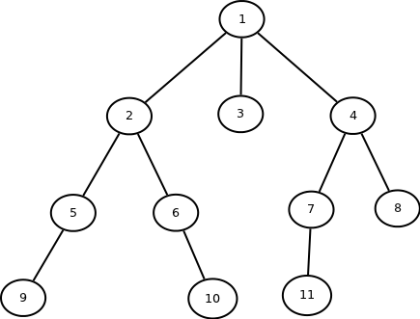Grafo 2

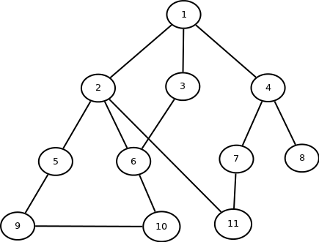Grafo 3

Supondo que os vértices estejam armazenados em uma lista de adjacência onde os vértices adjacentes a um determinado vértice são retornados por um iterador em ordem crescente de rótulo, determine:
a) A ordem com que cada vértice será processado por uma DFS aplicada a partir do vértice 2 utilizando uma implementação com PILHA e uma implementação RECURSIVA.

b) A ordem com que cada vértice será processado por uma BFS aplicada a partir do vértice 2.

2_ (POSCOMP/2011) Seja G um grafo conexo com n vértices. Considere duas rotulações dos vértices de G obtidas por duas buscas em G, uma em largura, l(), e outra em profundidade, p(), ambas iniciadas no vértice v. Em cada rotulação, os vértices receberam um número de 1 a n, o qual representa a ordem em que foram alcançados na busca em questão. Assim, l(v) = p(v) = 1; enquanto l(x) > 1 e p(x) > 1 para todo vértice x diferente de v. Considere dois vértices u e w de G e denote por d(u, w) a distância em G de u até w. Com base nesses dados, assinale a alternativa correta.
a) Se l(u) < l(w) e p(u) < p(w), então d(v, u) < d(v, w).
b) Se l(u) < l(w) e p(u) > p(w), então d(v, u) = d(v, w).
c) Se l(u) > l(w) e p(u) < p(w), então d(v, u) ≤ d(v, w).
d) Se l(u) > l(w) e p(u) > p(w), então d(v, u) < d(v, w).
e) Se l(u) < l(w) e p(u) > p(w), então d(v, u) ≤ d(v, w).

3_ Prove que sim ou que não:
a) Um grafo G é bipartido ↔ G for 2-colorível.
b) Se um grafo G não contiver um clique com 5 ou mais vértices → G é planar.

4_ Dada a seguinte interface de uma classe que representa grafos esparços, implemente:
a) Implemente o método “bipartido” (que retorna true ↔ o grafo armazenado no objeto for bipartido).
b) Implemente o método “tamanhoComponente” (que retorna o tamanho do componente de um determinado vértice)
c) Implemente o método “conectado” (que retorna true ↔ o grafo for conectado).
struct Edge
{ int v, w;
Edge(int v = -1, int w = -1) : v(v), w(w) { }
};
class SparseMultiGRAPH
{
int Vcnt, Ecnt; bool digraph;
vector <list <int> > adj;
public:
SparseMultiGRAPH(int V, bool digraph);
int V() const;
int E() const;
bool directed() const;
void insert(Edge e);
void remove(Edge e);
bool edge(int v, int w) const;
bool bipartido();
int tamanhoComponente(int v);
bool conectado();
class adjIterator;
friend class adjIterator;
};
class SparseMultiGRAPH::adjIterator
{
const SparseMultiGRAPH &G;
list<int>::const_iterator it;
int v;
public:
adjIterator(const SparseMultiGRAPH &G, int v) ;
int beg();
int nxt();
bool end();
};

5_ Verifique(e prove) se os seguintes grafos são planares:
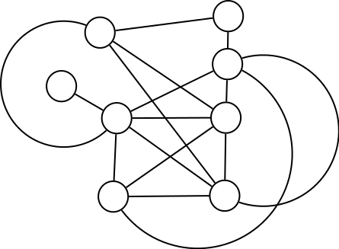
a) K_{3,4} b) c)
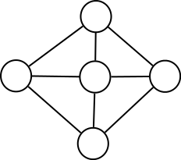

6_ Dentre as estruturas de dados “matriz de adjacência”, “lista de adjacência” e “lista de arestas”, qual seria, em geral, a mais adequada para representar uma árvore? (dê as principais vantagens da estrutura em termos de espaço e de tempo de processamento, SUPONDO QUE O USUÁRIO IRÁ REALIZAR NA ÁRVORE UMA OPERAÇÃO BASEADA EM BUSCA EM LARGURA).

